INDICAÇÃO Nº 702/09

“Construção de passagem para veículos ligando a Rua Tupis a Estrada de Cillo, próximo ao numeral 1116 da Rua Tupis, no Bairro Jardim São Francisco I”.

INDICA ao Senhor Prefeito Municipal, na forma regimental, determinar ao setor competente que tome providências quanto à construção de passagem para veículos ligando a Rua Tupis com a Estrada de Cillo (foto anexa).

Justificativa:

Comerciantes procuraram este vereador solicitando a referida passagem para veículos, pois clientes dos comércios e moradores das proximidades têm que dar uma grande volta para se deslocar para bairros vizinhos e também para acessar a Rodovia Luiz de Queiros (SP-304).

Plenário “Dr. Tancredo Neves”, em 07 de julho de 2009.

José Luis Fornasari
“Joi Fornasari”
-Vereador-

INDICAÇÂO Nº 702/09

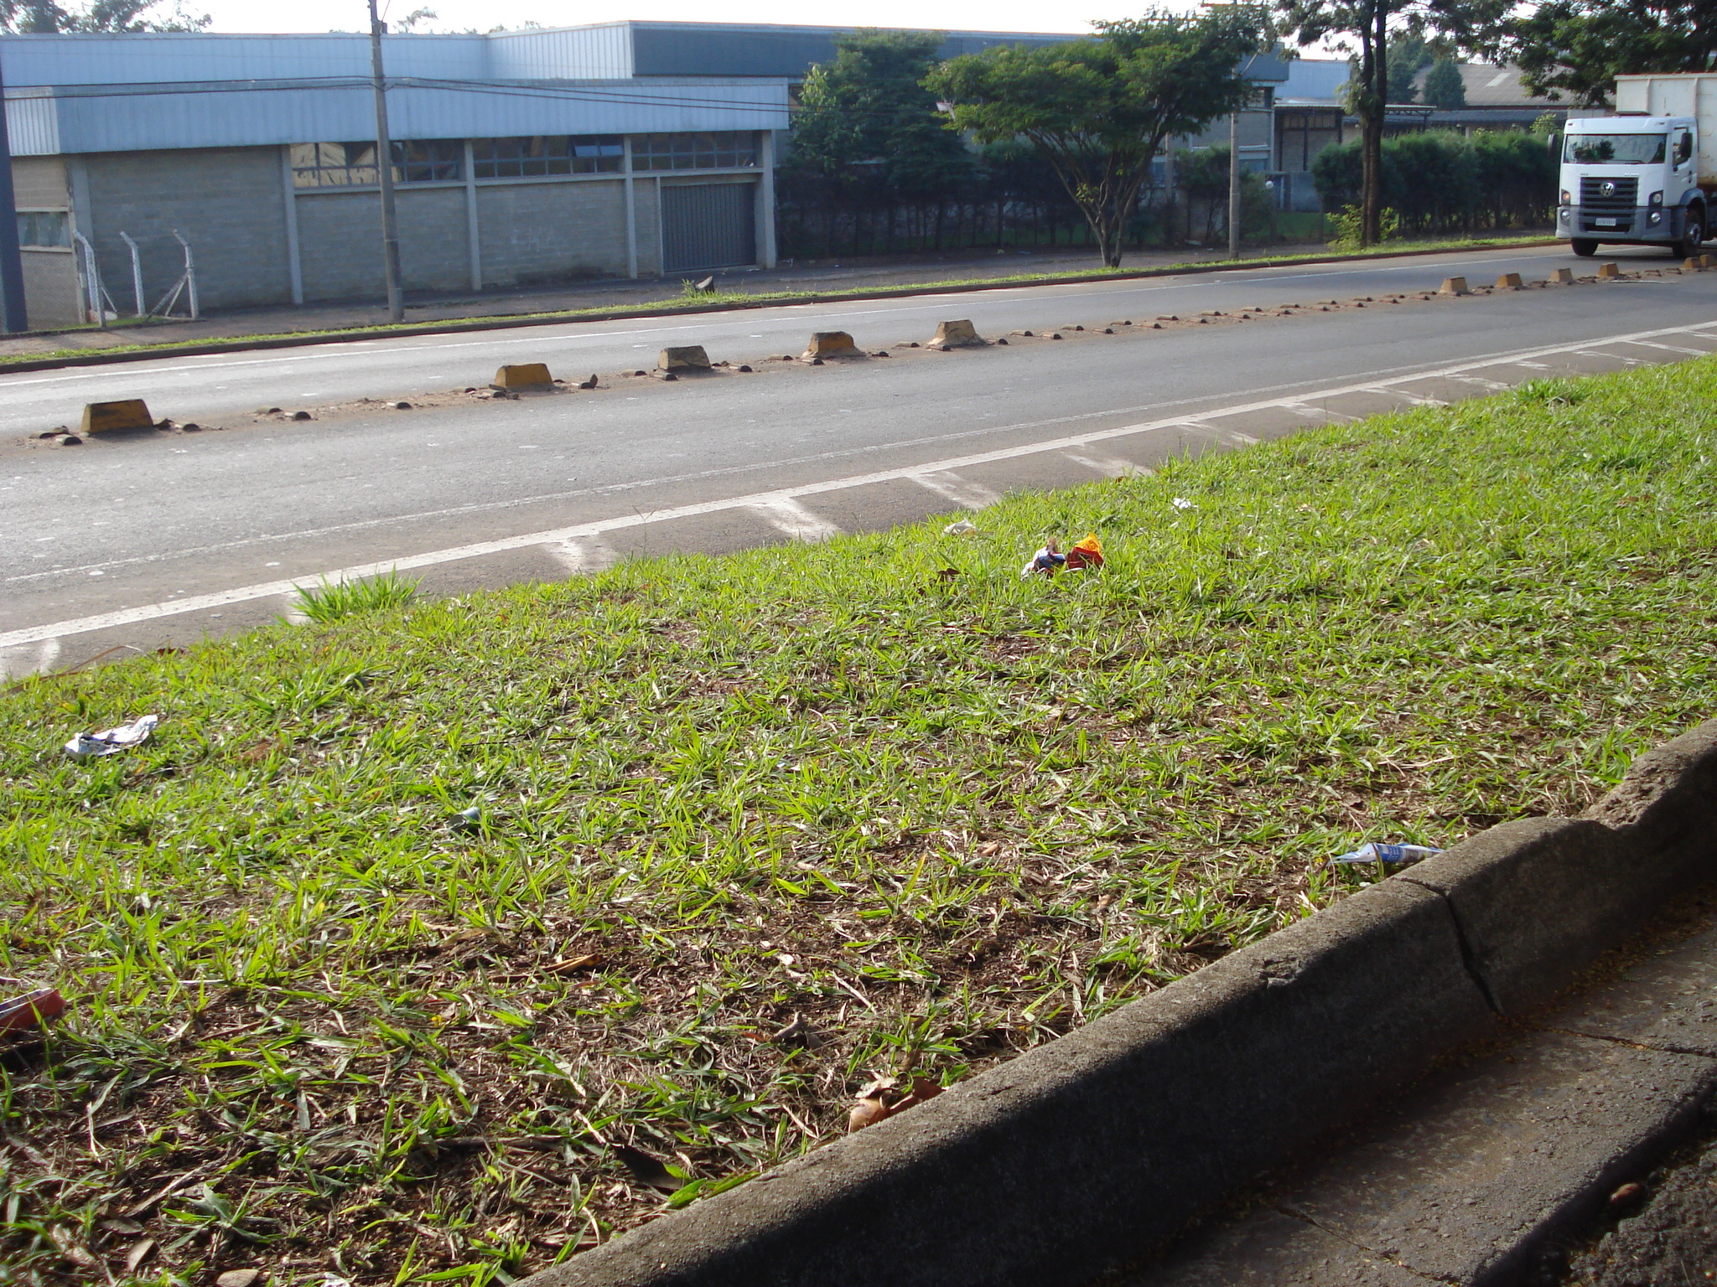

“Quanto à possibilidade de construção de passagem para veículos ligando a Rua Tupis a Estrada de Cillo, próximo ao numeral 1116 da Rua Tupis, no Bairro Jardim São Francisco I”.

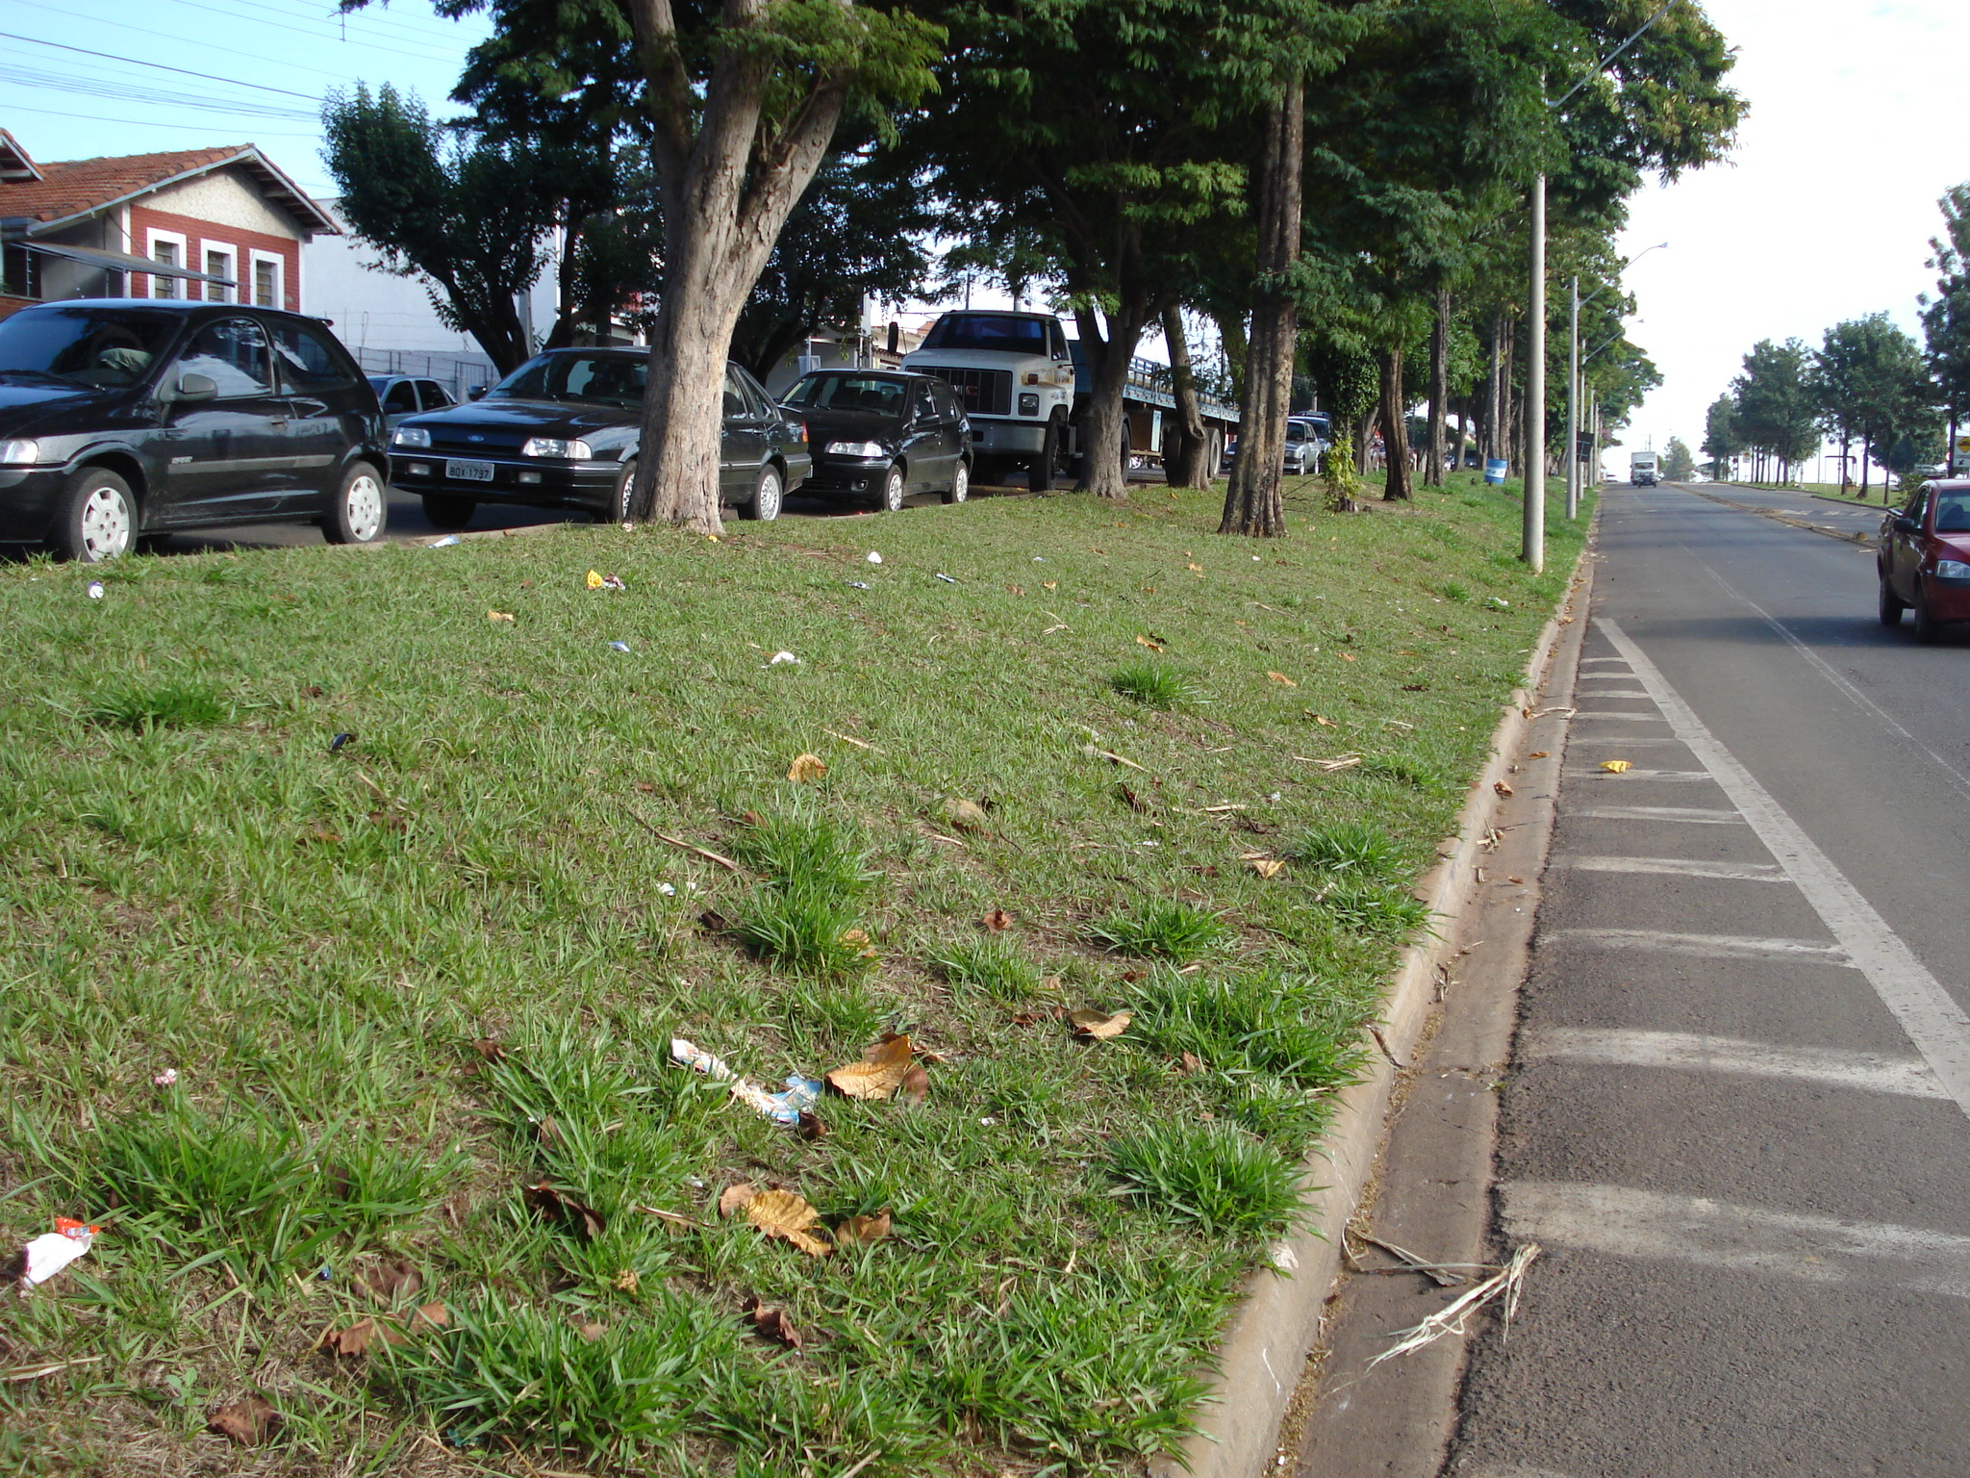

07/07/09

